A. IDENTITAS MAHASISWA
Nama Lengkap | : Latifah Intan Rosary
NIM | : 3312501081
Kelas | : IF Pagi 2C
Mata Kuliah | : Pemrograman Web
Pertemuan ke- | : 1
Topik Praktikum | : Pengenalan Laravel
Dosen Pengajar | : Muhammad Sahrul Nizan, A.Md.kom

B. HASIL PENGERJAAN
No | Instruksi | Screenshot | Kendala / Saran
1 | Download GIT pada link berikut, kemudian install di komputer anda. | 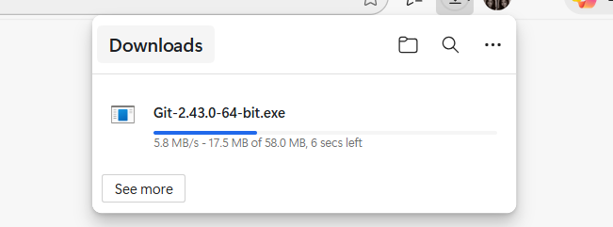
2 | Menginstall Xampp dengan (PHP ver 8.x) menjadi syarat untuk Laravel 10, apabila sebelumnya terdapat xampp dengan versi dibawah 8.0 silahkan backup database mysql dan file htdocsnya terlebih dahulu, dan kemudian re-install xampp versi terbaru. (Download Xampp)  Mengecek versi PHP pada Xampp yang telah terinstall,  a. Buka Xampp Control Panel,  b. Klik button Shell lalu ketik php -v | 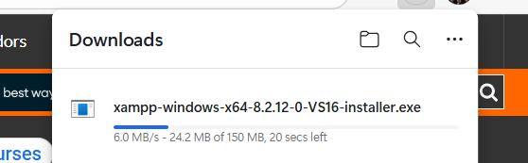  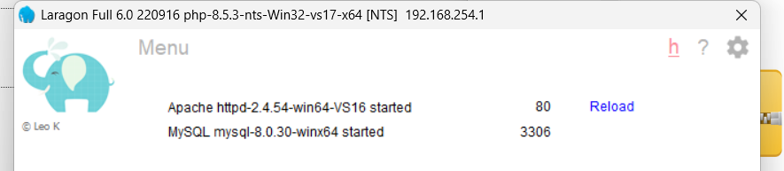  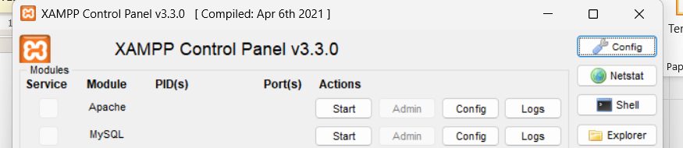  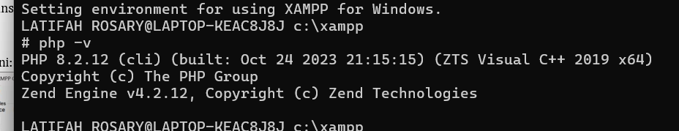
3 | a. Buka Xampp Control Panel,  b. Pada baris Apache -> Klik Config -> pilih PHP (php.ini)  c. Temukan baris seperti ini:  ; extension=zip  Hapus tanda “;” sehingga menjadi  extension=zip  .  Apabila telah mengubah konfigurasi pada bagian Apache Action tekan stop, kemudian start kembali untuk merestart Apache | 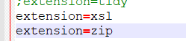
4 | Download PHP Composer pada link berikut (Download)  Kemudian install composer dengan tidak mencentang developer mode, dan isi lokasi path sesuai lokasi xampp yang telah anda install dan centang “Add this PHP to your path?” | 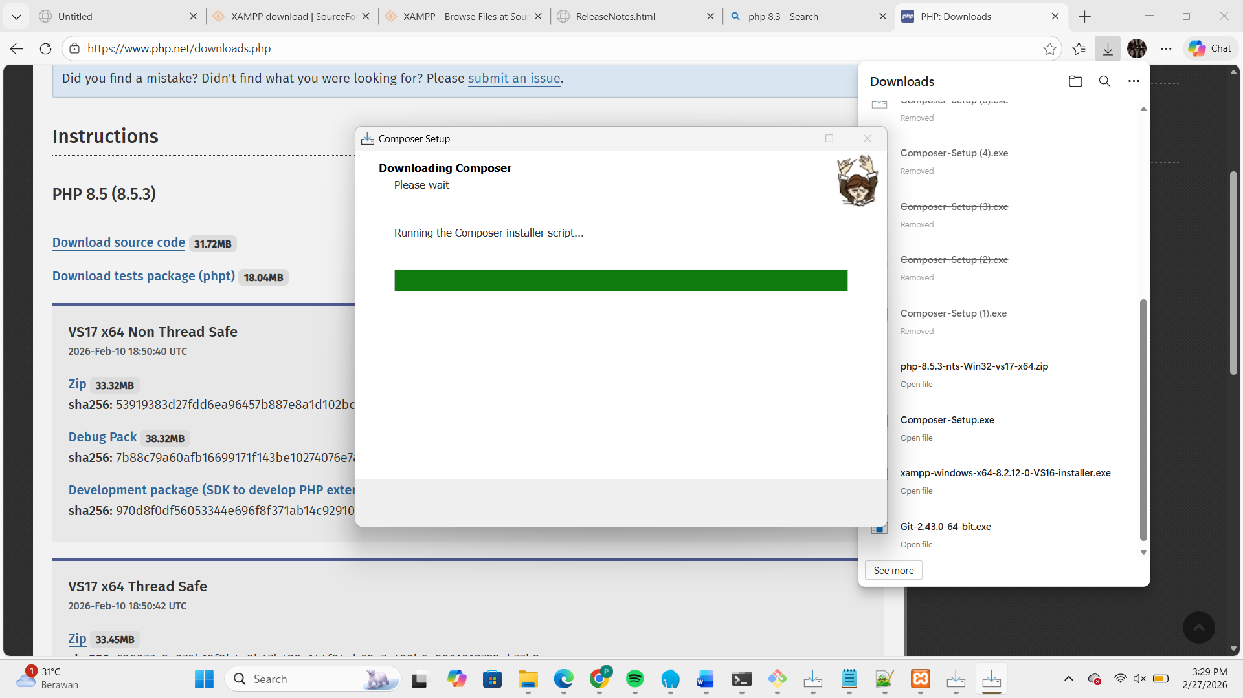
5 | Membuat folder laravel, ketik mkdir laravel (kemudian enter)  Menuju direktori D:\laravel> dengan mengetik cd laravel (kemudian enter) | 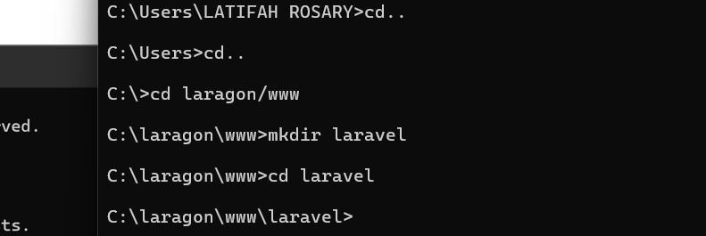
6. | Buat project Laravel baru, dengan menggunakan PHP composer dengan mengetik seperti ini: (Untuk default version) | 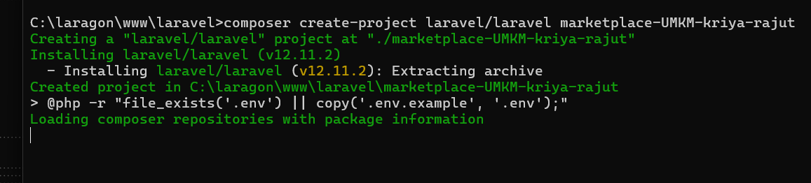
7. | sudah siap di “serve” pada http://127.0.0.1:8000 atau http://localhost:8000. | 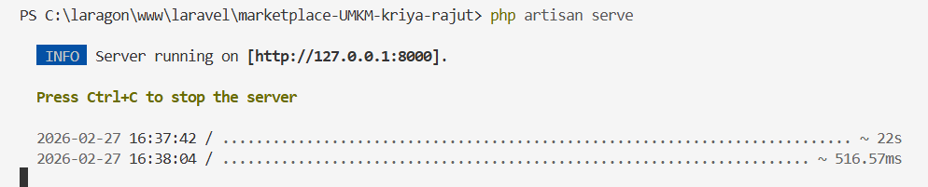  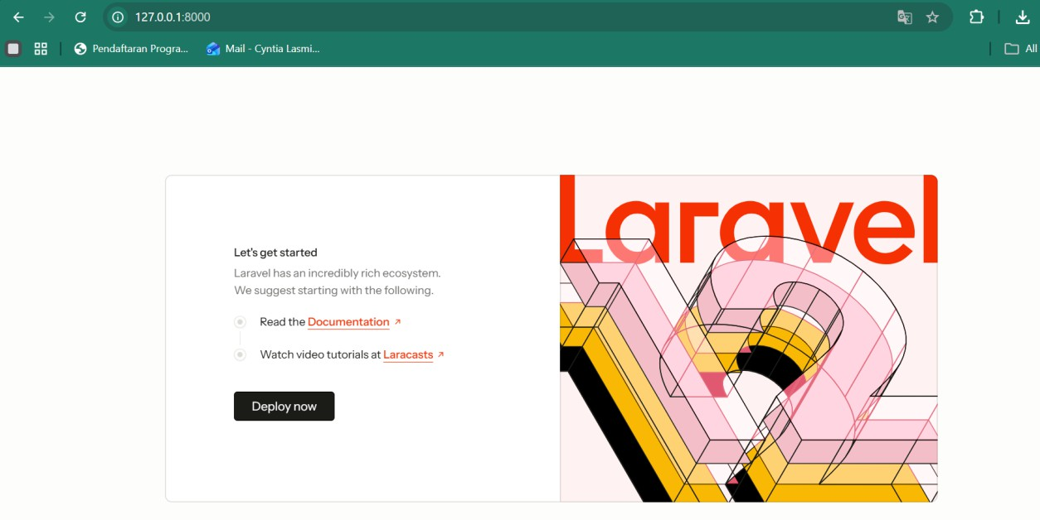
8. | Push ke GitHub | 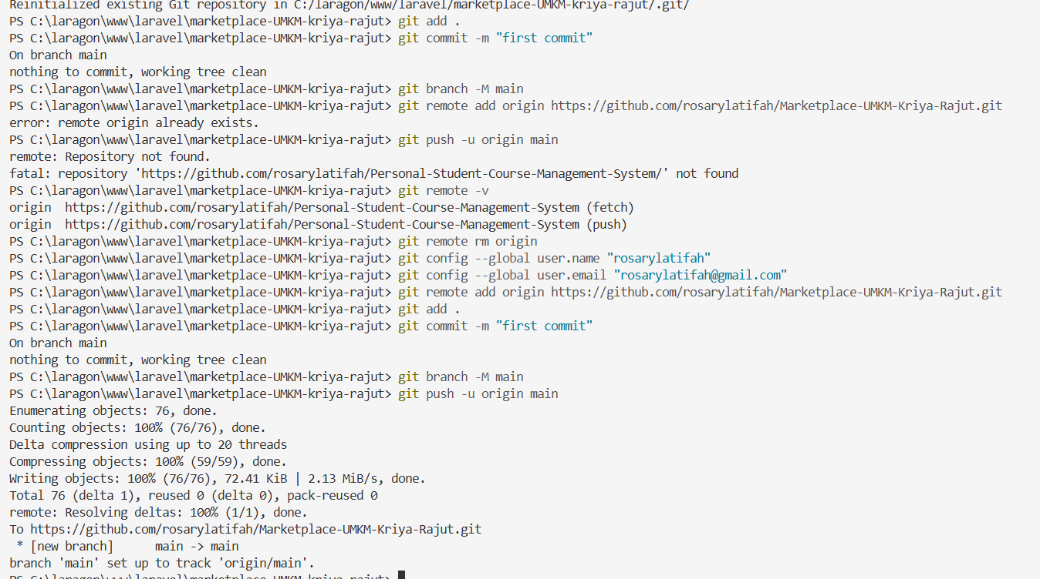
9. | Tampilan repository pada github | 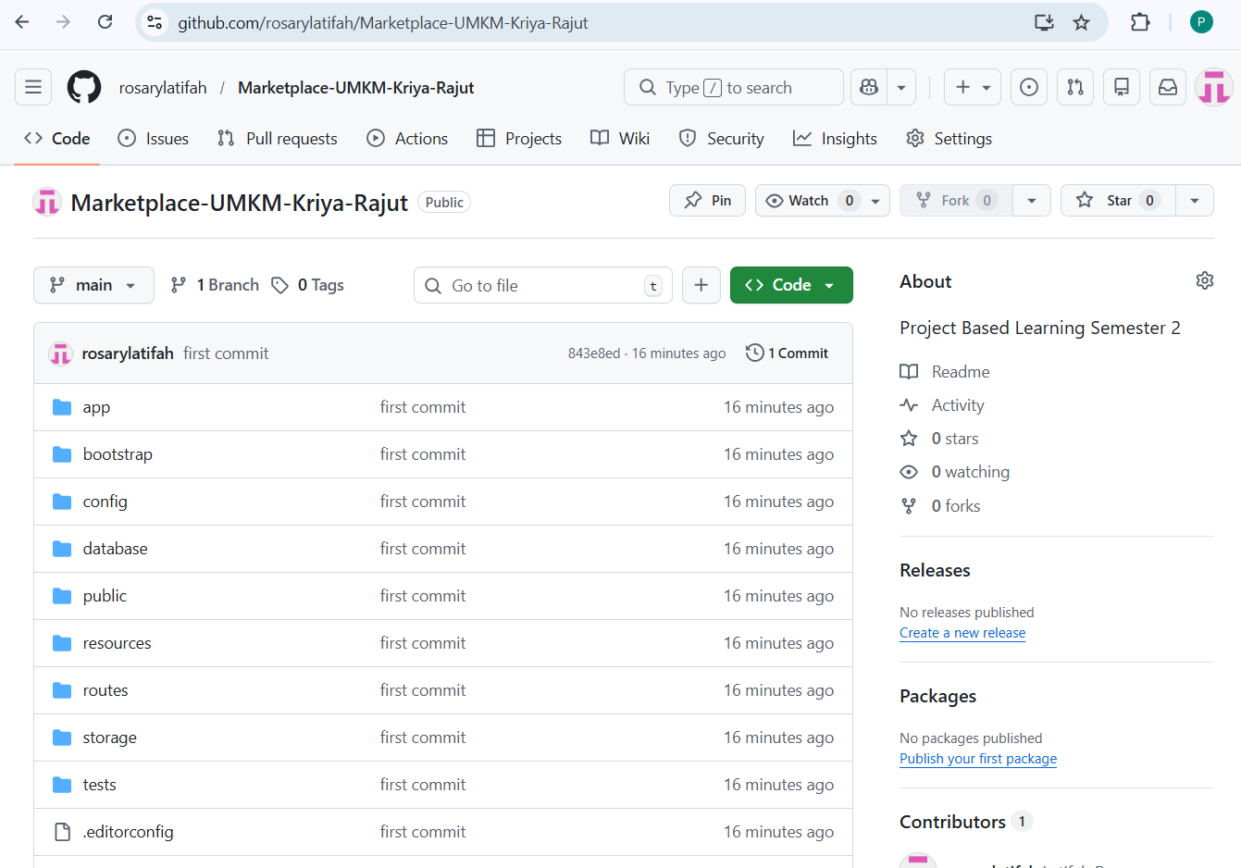

C. REFLEKSI MAHASISWA
1. Apa kendala terbesar yang dialami?
Bug saat “php artisan serve” pada terminal.
2. Bagaimana solusi yang dilakukan?
Solusi yang ditemukan yaitu key tidak terinstall
3. Apa pemahaman baru yang diperoleh pada pertemuan ini?
Saya jadi paham cara menginstall laravel

D. LINK REPOSITORY GITHUB
https://github.com/rosarylatifah/Marketplace-UMKM-Kriya-Rajut

A. IDENTITAS MAHASISWA
Pertemuan ke- | : 2
Topik Praktikum | : MVC

B. HASIL PENGERJAAN
No | Instruksi | Screenshot | Kendala / Saran
1 | Konfigurasi mysql ke Laravel 12 | 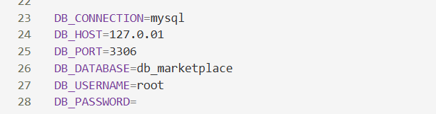
2 | Buat database baru (sesuaikan dengan yang dibuat) & melakukan db migration. | 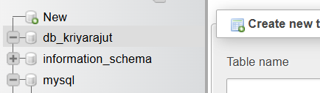  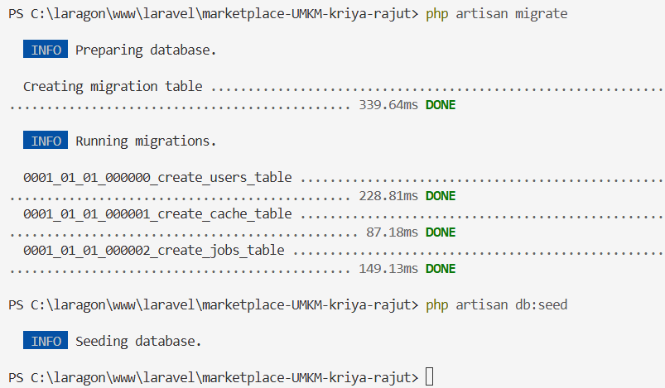
3 | Uji coba koneksi mysql & laravel | 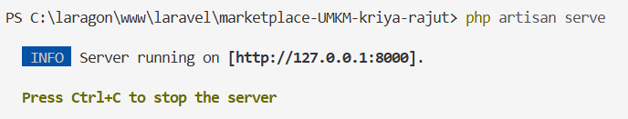  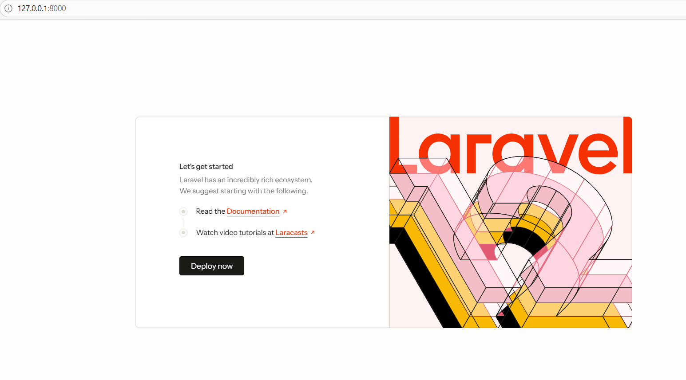
4 | Simple project controller, routes, views. | 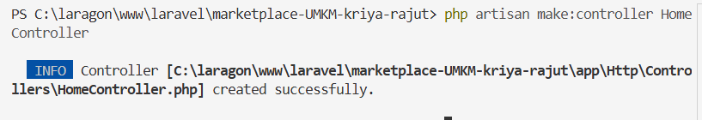  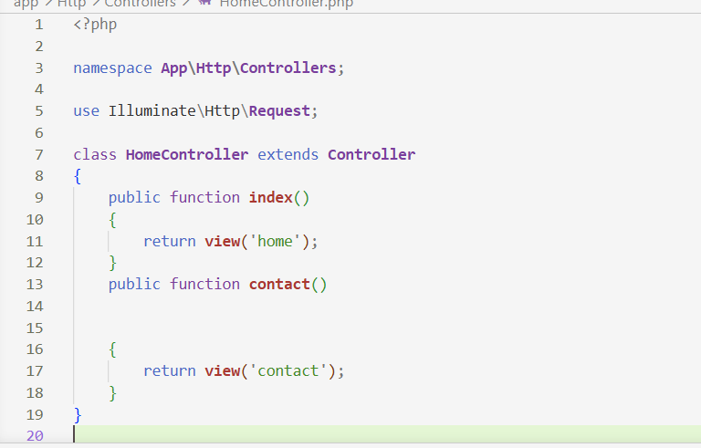
5 | Buat route untuk indeks & contact | 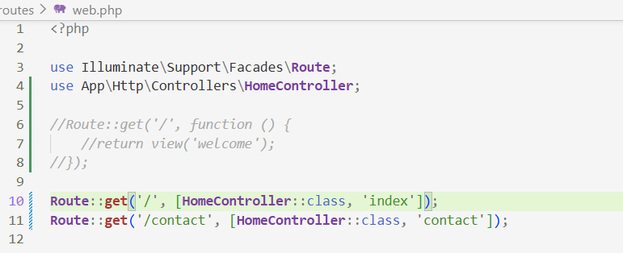
6. | Buat view untuk home & contact | 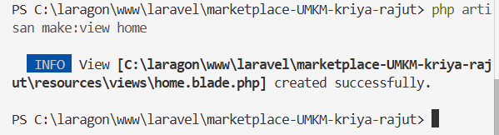  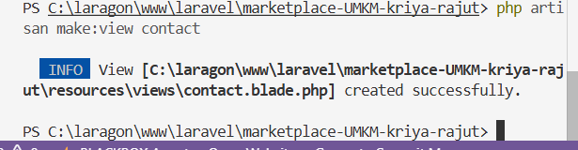
7. | Kreasikan isi file resources\view\home/blade.php dan resources\view\contact.blade.php | 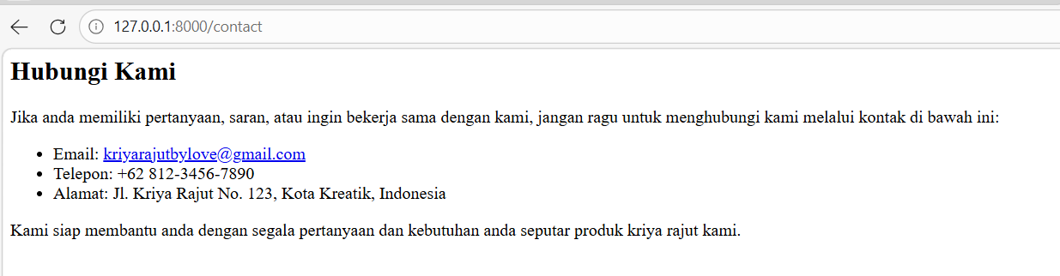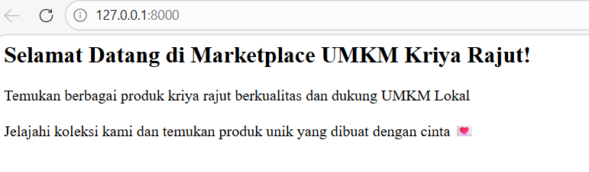
8. | Membuat variabel pada controller dan mengirim kepada view | 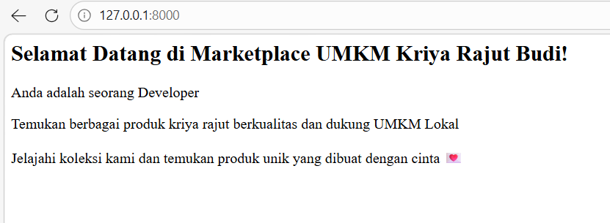
 | Menggunakan compact | 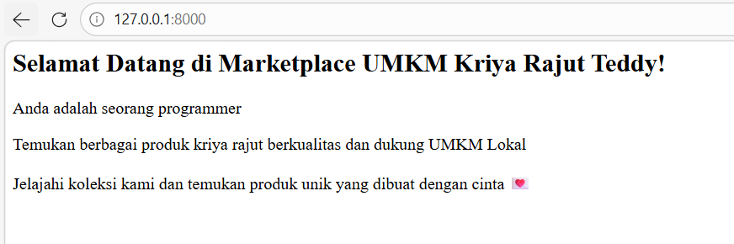
9. | Update readme & tambah file baru test81.php | 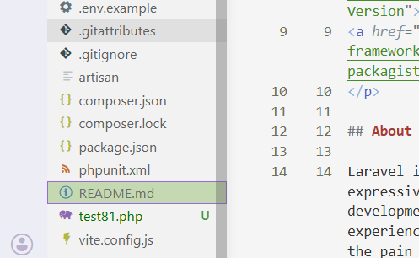

C. REFLEKSI MAHASISWA
1. Apa kendala terbesar yang dialami?
Error karna kurang teliti dalam pengetikan
2. Bagaimana solusi yang dilakukan?
Mengeceku lang & lebih teliti untuk kedepannya
3. Apa pemahaman baru yang diperoleh pada pertemuan ini?
Saya jadi paham ap aitu MVC, kegunaan MVC, dan cara kerjanya.

D. LINK REPOSITORY GITHUB
https://github.com/rosarylatifah/Marketplace-UMKM-Kriya-Rajut

A. IDENTITAS MAHASISWA
Pertemuan ke- | : 3
Topik Praktikum | : Implementasi MVC

B. HASIL PENGERJAAN
No | Instruksi | Screenshot | Kendala / Saran
1 | Tambahkan kode pada file routes/web.php | 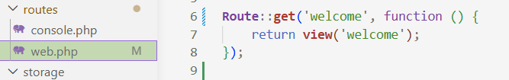  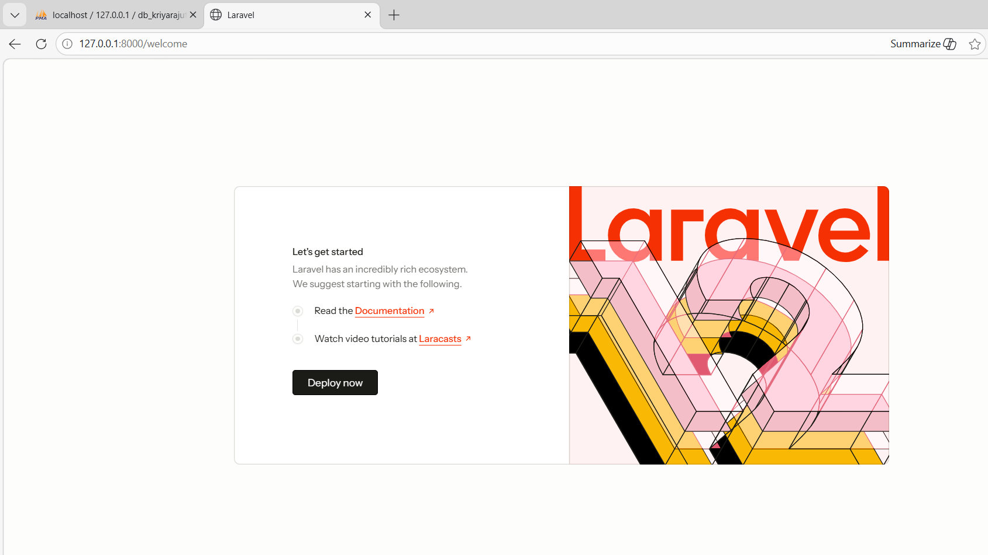
2 | pada web.php tambahkan kode | 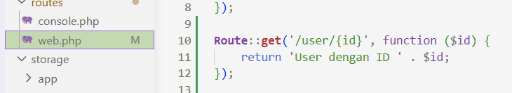  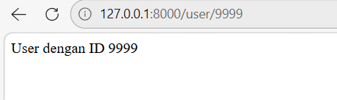
3 | Uji coba koneksi mysql & laravel | 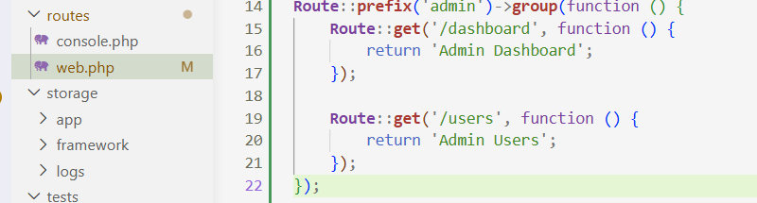  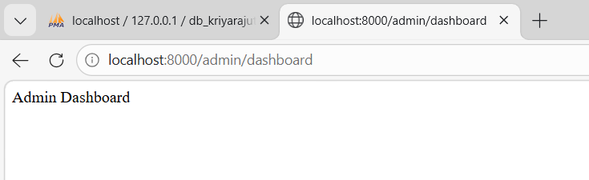  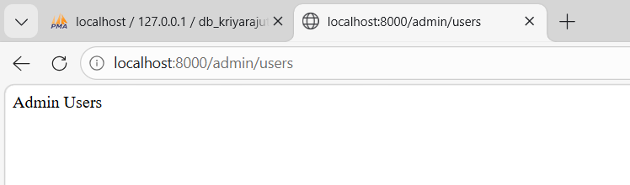
4 | Buatlah sebuah view bernama listbarang dengan menggunakan perintah artisan php artisan make:view list_barang | 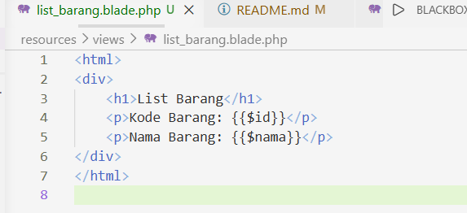  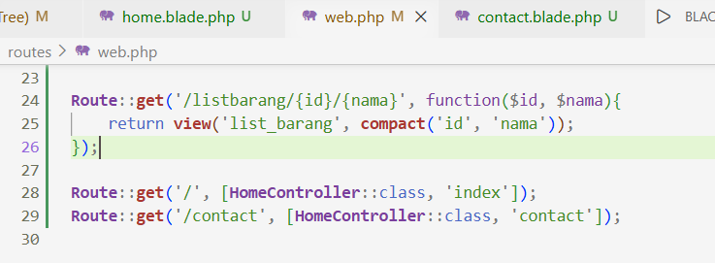  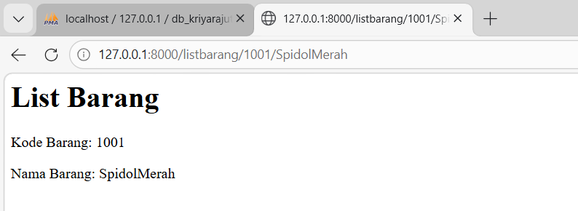
5 | Buatlah sebuah controller dengan menggunakan artisan php artisan make:controller ListBarangController | 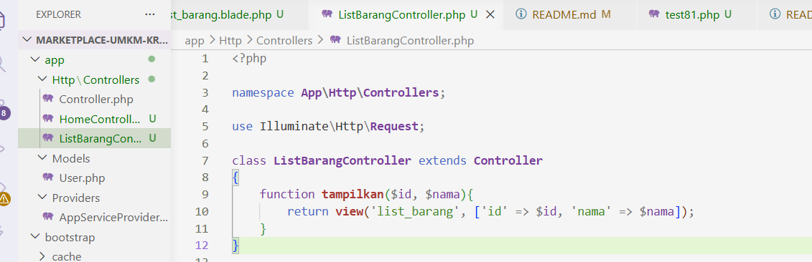  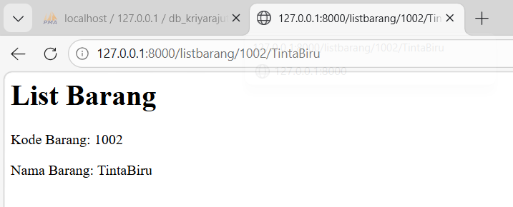

C. REFLEKSI MAHASISWA
1. Apa kendala terbesar yang dialami?
............................................................................................
2. Bagaimana solusi yang dilakukan?
............................................................................................
3. Apa pemahaman baru yang diperoleh pada pertemuan ini?
Saya jadi lebih paham tentang konsep MVC

D. LINK REPOSITORY GITHUB
https://github.com/rosarylatifah/Marketplace-UMKM-Kriya-Rajut

A. IDENTITAS MAHASISWA
Pertemuan ke- | : 4
Topik Praktikum | : Controller & View

B. HASIL PENGERJAAN
No | Instruksi | Screenshot | Kendala / Saran
1 | Buka project laravel anda dari github, clone dan recovery sampai bisa menjalankan  php artisan serve | 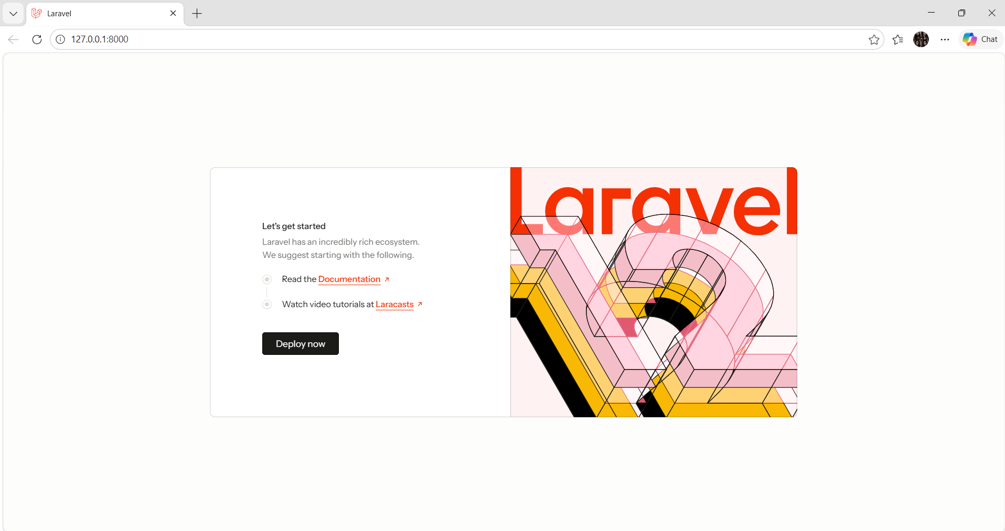
2 | Membuat controller & view yang berdea-beda agar tidak bentrok di github.  php artisan make:controller NamaKontroler  Php artisan make:view nama_view | 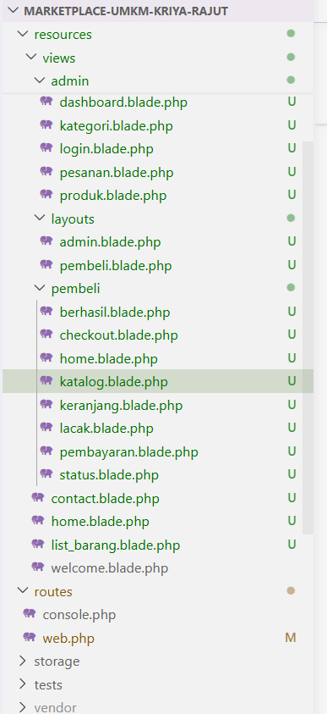
3 | Buat fungsi untuk mencetak data (geData) dan fungsi untuk menampilkan view pada controller dengan mengirim data dari hasil getData. | 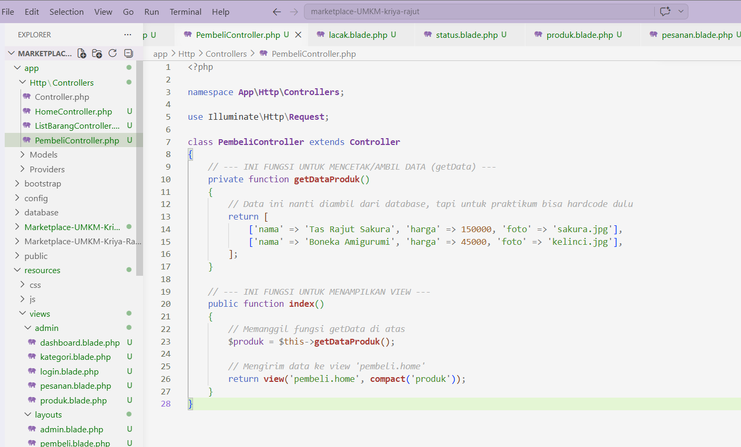  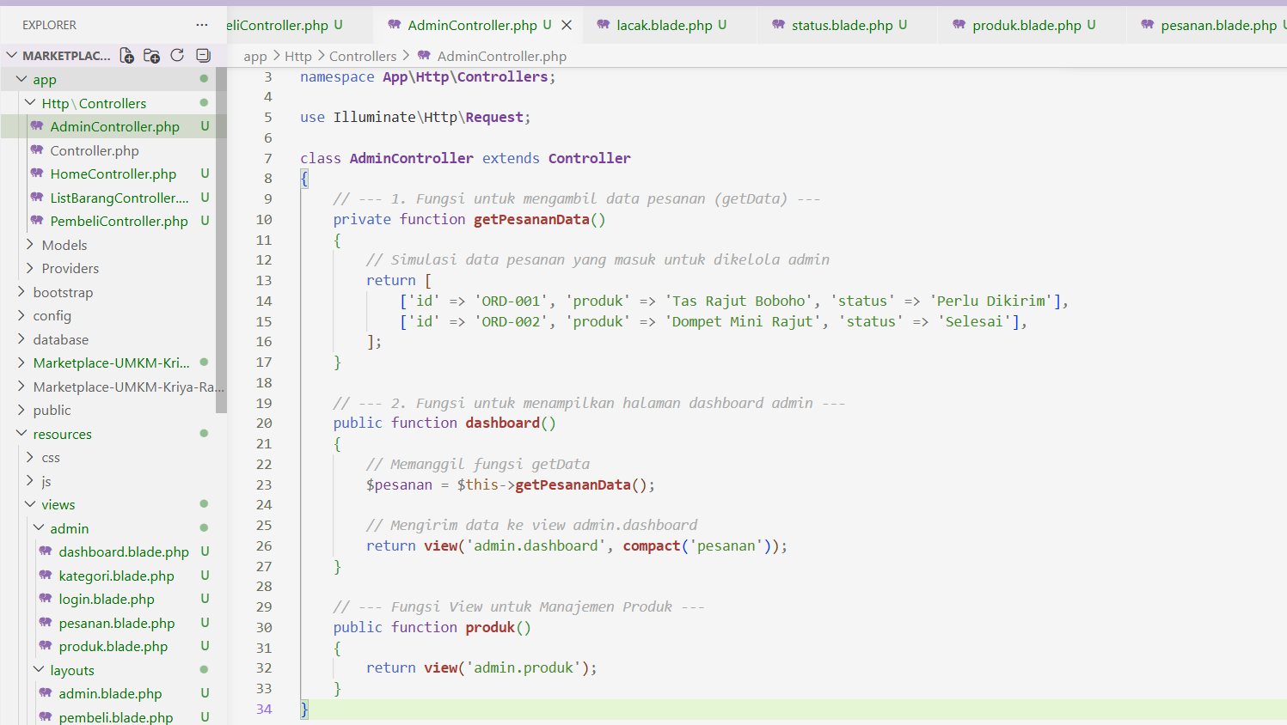
4. | Buat view dengan melooping $data dan memasukan kedalam tabel seperti pada contoh gambar. | 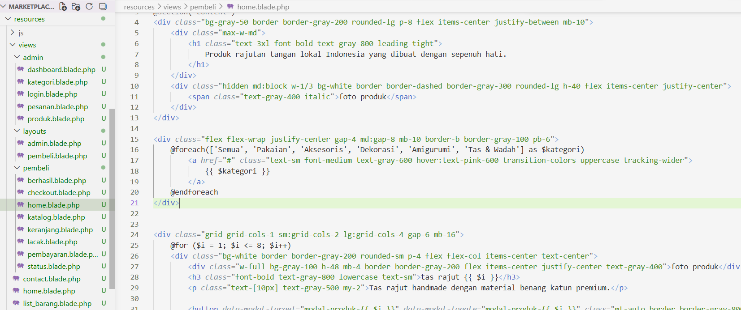
5. | Gunakan browser untuk memeriksa hasil. | 